‘DEĞER ÜRETEN MESLEK YÜKSEKOKULU’

Gümüşova Meslek Yüksekokulu’ndan Büyük Başarı
Düzce Üniversitesi ‘2015 yılı Bilimsel Yayınları ve Proje Geliştirmeyi Teşvik Ödülleri’ kapsamında yüksekokulumuz almış olduğu ödüllerle üniversitemizin ‘Değer Üreten Üniversite’ hedefine uygun olarak büyük bir başarı elde etmiştir. Bu başarıda ki değerli katkılarından dolayı Rektörümüz Prof.Dr.Nigar Demircan Çakar’a teşekkürlerimizi sunarız.
2015 Yılı Fen Bilimleri Alanı Birim Yayın Başarı Ödülü
Bu ödül kapsamında Gümüşova Meslek Yüksekokulumuz Üniversitemizde büyük başarılar elde ederek Makine ve Metal Teknolojileri Bölüm Başkanlığı olarak Birim Yayın Başarı Ödülünü almıştır.
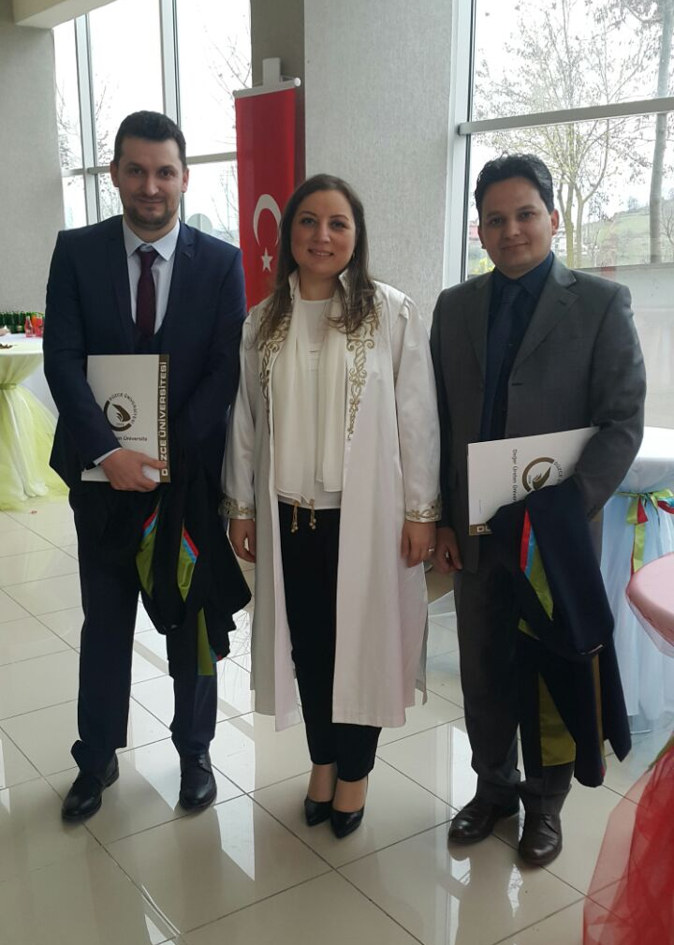

2015 Yılı Fen Bilimleri Alanı Yayın Başarı Ödülü
Bu ödül kapsamında Yüksekokulumuz öğretim elemanlarından Dr. Harun GÜL Yayın Başarı ödülü almıştır.

2015 Yılı Yayın Teşvik Ödülü
Bu ödül kapsamında yüksekokulumuz öğretim elemanlarından Dr. Harun GÜL, Dr. Sıtkı AKINCIOĞLU ve Öğr. Gör. Azime SUBAŞI Yayın Teşvik ödülü almıştır. Ayrıca okulumuz öğretim Üyesi Yrd. Doç. Dr. Bekir ÇEVİK’e Cübbe giydirme töreni yapılmıştır.
